L’identification
de la demande du client
Compétences
Identifier la typologie des clients
Analyser les besoins du client
Repérer les motivations et les freins à l’achat du client
Questionner le client pour identifier sa demande
Adopter une écoute active
S’adapter au contexte commercial et au comportement du client

Contexte professionnel

Vous êtes en PFMP chez Marie Blachère située à Sarlat-la-Canéda (24), en qualité d’équipier stagiaire. Cette boulangerie est installée dans votre ville.
Vous êtes affecté(e) à la vente. Votre responsable et manager du point de vente,
Monsieur CHAMBELIN, insiste sur l’importance de l’accueil et sur la nécessité d’identifier correctement le profil du client, de découvrir ses besoins et sa demande pour mieux l’accompagner, le conseiller et vendre.

L’enseigne Marie Blachère

Année de Création : 2004
Secteur d’activité : Boulangerie-pâtisserie +
Services proposés à la clientèle :
https://www.youtube.com/watch?v=nEaiGQSGRWI
Marie Blanchère
Ouvre ses portes

Chiffre d’affaires : 780 millions d’euros en 2022
Unités commerciales en France : plus de 700 magasins
Type d’UC : Unité physique
Collaborateurs : + de 10 000
Concurrents : Ange, Louise, boulangeries artisanales traditionnelles, Paul,

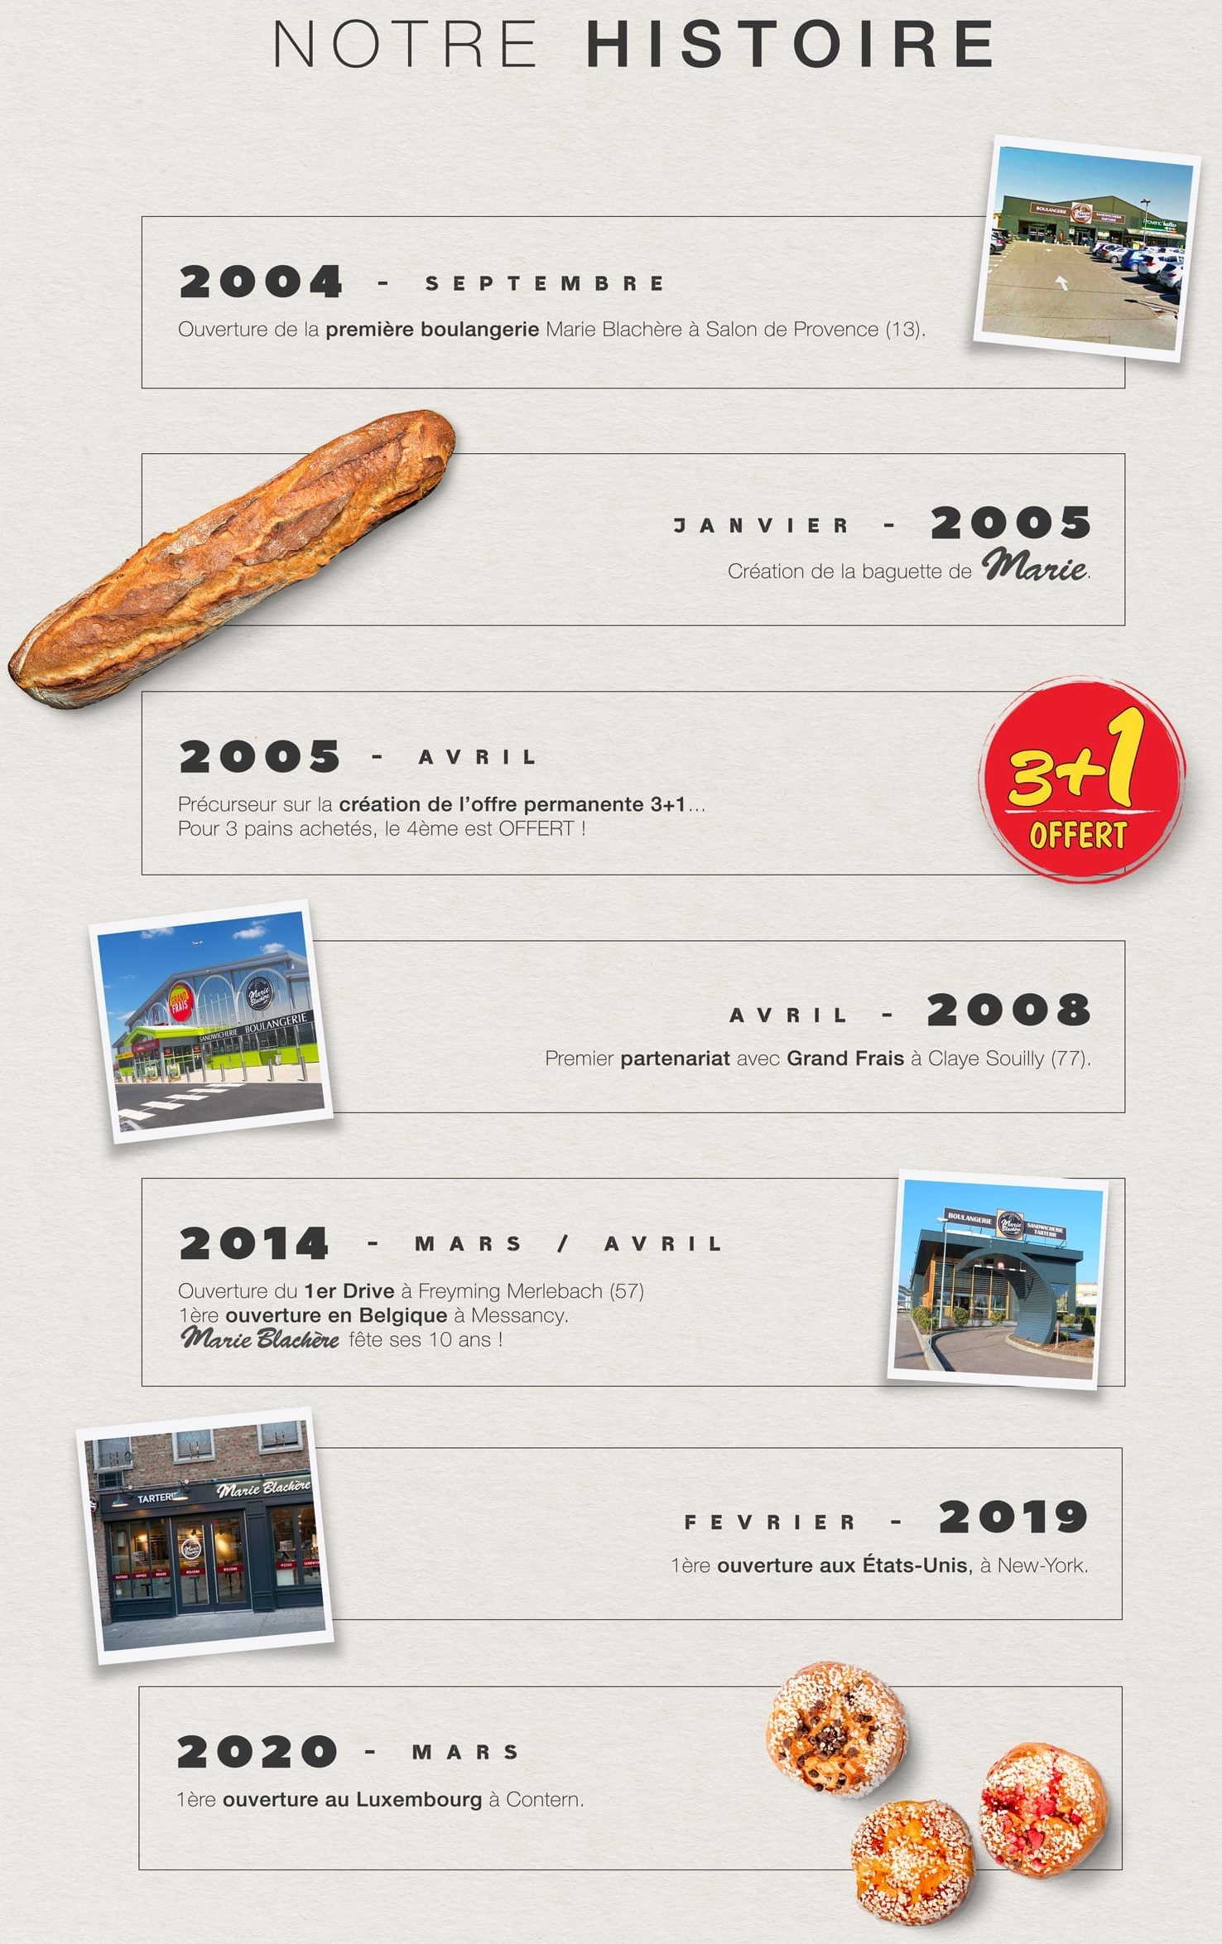
Source : https://www.marieblachere.com/lentreprise

Étape 1 – Activité introductive

https://dgxy.link/QgsIJ
Marie Blachère
Nous connaitre
La connaissance de l’entreprise Marie Blachère facilitera votre intégration et votre compréhension de cette organisation. Une vidéo est à votre disposition pour répondre aux questions.

1.1 Citer le nombre de boulangeries en France
- 30 000
- 45 000
- 29 600

1.2 Répondre aux affirmations suivantes

1.2.1 Le chiffre d’affaires des boulangeries-pâtisseries en France augmente de 10 % par an
- Vrai
- Faux

1.2.2 Marie Blachère c’est 400 points de vente en France
- Vrai
- Faux

1.2.3 Aujourd’hui, une boulangerie performante se doit de surfer sur :
- La qualité artisanale
- Le bio
- Des pâtisseries allégées
- Les pains spéciaux
- Le snacking maison
- Un personnel souriant
- Une qualité industrielle
- Le gaspillage alimentaire
- Un point de vente bien agencé et attractif

1.2.4 Les éléments qui font le succès de Marie Blachère sont :
- Une fabrication du pain sur place tout au long de la journée
- Des pâtisseries maison
- Des offres promotionnelles permanentes
- Des prix moins élevés que les autres boulangeries artisanales

1.3 Citer la source de la vidéo

Mission 1 - Repérer et différencier les profils types des clients

La personnalité et le profil des clients in-store (en magasin) est très important d’où l’obligation de la cerner. Aussi, il convient de repérer rapidement la typologie des clients, comprendre comment ils agissent et décident pour vous adapter votre comportement et votre vocabulaire à leur profil.
Monsieur CHAMBELIN vous demande de caractériser les différents types de clients rencontrés en boulangerie-pâtisserie pour les prendre en charge en totale autonomie dès votre prise de poste.

1. Indiquer le profil du client en fonction des réponses et des arguments du vendeur (document 1 et 2)

Réponses/arguments du vendeur | Profil client
« Comme c’est pour Noël, je peux vous proposer cette bûche glacée. » | Client des grandes occasions
« C’est en promotion : 10 pour le prix de 8. » | Économe
« Tout de suite ! je vois que vous êtes pressé. » | Pressé
« Vous avez fait le bon choix. Ce pain est parfait avec le fromage. » | Volontaire
« Mme Grondin, ravie de vous voir, comme tous les matins. Nous proposons aujourd’hui un nouveau pain spécial…Vous allez l’adorer. » | Pratique (fidèle)
« Votre commande est notée et sera prête à temps. Le nécessaire sera fait. Ce n’est plus la peine de nous appeler tous les jours s’il vous plait. » | Pinailleur
« Je peux vous trancher le pain aux noix et celui aux figues. Ce sera plus pratique pour vous. De plus, cette tarte, sans crème, est facile à conserver. » | Pragmatique
« Ce gâteau, sans gluten, est réalisé avec une farine de châtaigne locale et des noix du Périgord dont la renommée n’est plus à faire. » | Gastronome exclusif/orgueilleux
« Je peux vous garantir que ce sandwich est sans viande. Vous avez le détail des ingrédients en ligne sur notre page Facebook. Regardez ! » | Angoissé
« Je vous comprends monsieur. Mais les autres clients viennent pour la majorité récupérer également leur commande. Vous devez patienter dans la file d’attente comme tout le monde ! » | Agressif

Document 1 - Les profils types des clients

Typologie | Caractéristiques | Attitude à adopter
Le client pressé | Pressé, il veut que cela aille vite | Être rapide et efficace
Le client angoissé | L’air inquiet, il prend son temps et compare | Le rassurer. Prendre du temps, le conseiller le plus possible.
Le client volontaire | Il sait parfaitement ce qu’il désire | Se montrer disponible. Le conseiller le plus vite possible
Le client orgueilleux | Il veut que l’on fasse attention à lui | Le valoriser, le flatter
Le client pragmatique | Calme, il cherche ce qui va lui faciliter la vie (praticité) | L’assister et faciliter ses choix. Être efficace
Le client économe | Il cherche essentiellement le moins cher. Il prendra du temps pour comparer les prix | Valoriser le rapport qualité-prix
Le client pinailleur | Jamais content, pointilleux, il critique tout et est difficile à satisfaire. Il a le souci du détail | Être patient, attentif, clair et exhaustif, calme. Utiliser l’humour
Le client agressif | Il pense qu’il doit passer avant tous les autres. Il est souvent colérique | Rester calme. Se montrer compréhensif

Document 2 - La typologie des clients en boulangerie-pâtisserie
Quatre autres types de clients sont identifiés en boulangerie-pâtisserie :

- Le « non client » : il habite à proximité mais ne se rend pas dans la boulangerie. Il reste néanmoins un client potentiel (………………………………).
- Le « pratique » : il habite également à proximité, recherche du pain et autres produits frais. Il est un client fidèle.
- Le « client des grandes occasions » : il vient à la boulangerie uniquement pour des repas festifs ou des fêtes familiales. Une relation peu durable s’instaure avec ce profil client.
- Le « gastronome exclusif » : la qualité est très importante pour ce client. Il est attentif à ce qu’il mange et a une grande connaissance des produits qu’il achète. Il est le vecteur de la réputation de l’enseigne.

Mission 2 - Identifier le comportement d’achat du client

Votre responsable vous demande de relever les types de besoins et de motivations des clients pour vous aider à identifier leurs demandes et découvrir correctement les clients lorsque que vous les prendrez en charge.

2.1 Citer le besoin qui correspond au désir d’acheter un produit en boulangerie (document 3)

2.2 Indiquer à quels besoins correspondent les situations ci-dessous (document 3)

Situations | Type de besoin
M. Smith vient tous les jours à Marie Blachère car la boulangerie est connue et réputée. Y acheter ses viennoiseries le valorise.
Mme Fontaine vient acheter une baguette de pain.
Manon poste des photos de son gâteau d’anniversaire sur les réseaux sociaux.
M. Payet achète un sandwich sans gluten car il est allergique

2.3 Indiquer, dans le tableau ci-dessous, le type de motivation du client. Justifier vos réponses (Document 4)

Demande du client | Type de motivation | Justification
« Je suis invitée chez des amis ce soir. J’aimerais acheter une tarte aux fraises »
Click and collect de M. Buisson : il a commandé une formule déjeuner pour 13h
« Je désire du pain à base de farine biologique et une tarte aux fraises du Périgord »
« Je voudrais un œuf de Pâques au chocolat noir sans sucres ajoutés »
Cet après-midi, M. Chambelin vous demande de prendre connaissance des notes qu’il a laissées sur son bureau à votre attention pour que vous puissiez distinguer les deux types de freins à l’achat du client.

2.4 Relier chaque remarque des clients au type de frein correspondant (Document 5)

Ces amuses bouches sont très chères !
INHIBITION
Ces pâtisseries sont trop compliquées à conserver
La pièce montée avec toutes ces décorations est en fait trop « tape à l’œil », trop voyante…
PEUR
Je ne devrais pas acheter encore un croissant ce matin. Ce n’est pas bon pour ma ligne !
Et si ce pain ne plaisait pas à mes convives ?

Document 3 : les besoins selon Maslow

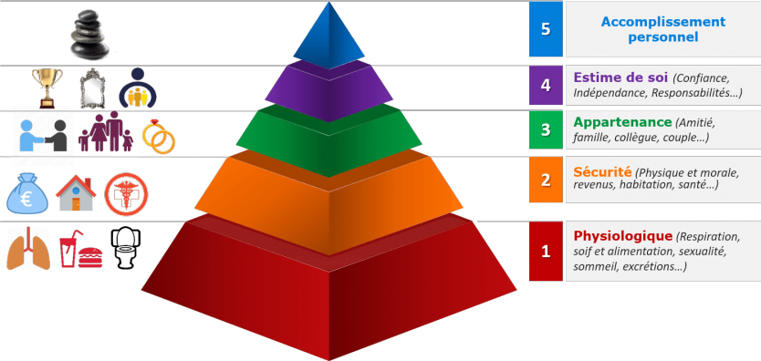
Le besoin est « une sensation de manque ou d’inconfort qui s’accompagne du désir de le faire disparaître ». Ce désir correspond « au moyen de satisfaire le besoin ». Abraham Maslow

Source : https://www.penserchanger.com/atteindre-le-sommet-avec-la-pyramide-de-maslow

Document 4 : la classification des motivations selon Joannis
Henri Joannis, professeur de marketing et publicitaire français, identifie trois types de motivations : Hédoniste : le consommateur achète pour se faire plaisir ; Oblative (oblare = donner) : le consommateur désire faire plaisir aux autres, faire des cadeaux, partager ; D’auto-expression : le consommateur veut se valoriser au sein d’un groupe (en rapport avec la vie sociale), s’affirmer, exprimer ce qu’il est (image de soi), devenir quelqu’un. Notons que plusieurs motivations peuvent être identifiées lors de l’achat.

Une première vision des motivations d’achat
La motivation hédoniste | La motivation oblative | La motivation d’auto expression
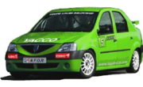 |  | 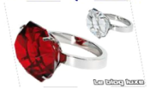
Se faire plaisir,  ne penser qu’à soi.  Une dimension plutôt égoïste | Faire plaisir à son entourage  Une dimension plutôt altruiste | Exprimer ce que l’on est ou ce que l’on veut devenir
Chaque motivation se réalise dans l’acte d’achat
http://www.pearltrees.com

Document 5 : Notes de M. Chambelin – Les deux types de freins entrant en jeu dans l’acte d’achat

L’acte d’achat est un processus complexe. Le principe de base de la vente en général est de stimuler les motivations et de lever les freins.
Il faut donc identifier les motivations mais aussi les freins qui entrent en jeu dans l’achat et dans l’utilisation du produit ou du service.
Henri Joannis identifie deux types de freins :
- Les inhibitions (« je ne devrais pas »)
Pulsions négatives causées par certaines motivations, sentiment de culpabilité, autocensure.
- Les peurs (« trop compliqué », « trop fragile » …)
Pulsions négatives causées par les difficultés réelles ou imaginaires (a priori) concernant l’achat ou l’utilisation du produit.

Mission 3 - Questionner le client pour faire préciser sa demande

Le lendemain, une cliente arrive à l’ouverture de la boulangerie.

Votre responsable vous demande de la prendre en charge et d’utiliser le questionnement pour découvrir ses besoins, ses attentes et sa motivation.

3.1 Expliquer en quoi le questionnement est primordial.
………………………………………………………………………………………………………………………………………………..
………………………………………………………………………………………………………………………………………………..
………………………………………………………………………………………………………………………………………………..

3.1 Indiquer, dans le tableau ci-dessous, les trois types de questions posées.

Dialogue | Type de question
Vous : « Bonjour Madame, que désirez-vous ? »
La cliente : Bonjour, je cherche une idée de dessert pour ce soir.
Vous : « Pour une occasion spéciale ? »
La cliente : Oui, pour un anniversaire.
Vous : « Très bien. Préférez-vous plutôt un gâteau ou une tarte ? »
La cliente : plutôt un gâteau s’il vous plait.

3.2 Rédiger quatre questions pour identifier la demande de votre cliente en fonction de ses réponses et des types de questions proposées dans le tableau ci-dessous.

Dialogue | Type de question
Vous :  🙋‍♀️La cliente : une mousse, ce sera plus léger. | Alternative
Vous :  🙋‍♀️La cliente : 10 personnes. | Fermée
Vous :  🙋‍♀️La cliente : Une mousse aux fruits. Il y a un de mes convives qui est allergique au chocolat… | Alternative
Vous :  🙋‍♀️La cliente : J’ai une préférence pour les fruits exotiques et les fruits jaunes. Nous aimons moins les fruits rouges en gâteau. | Ouverte

Prendre en charge le client qui vient dans notre boulangerie c’est identifier sa demande afin de pouvoir l’orienter et/ou le conseiller au mieux. Questionner le client et pratiquer l’écoute active (respecter son interlocuteur, écouter ce que dit le client et observer son comportement) va te permette d’identifier ses besoins et attentes et de lui faire préciser ce qu’il veut.

Tu as le choix entre trois types de questions :
- La question ouverte : le client s’exprime librement. Il n’est pas guidé dans sa réponse ;
- La question fermée : le client répond par oui ou par non ou apporte une réponse précise/concise (date, heure, nombre de personnes, de convives…) ;
- La question alternative : le client a le choix entre deux ou plusieurs réponses que tu lui proposes dans la question.

Document 6 - Les types de questions

SYNTHÈSE

Repérer la typologie du client |  | Déceler les besoins du client |  | Identifier les motivations d'achat et les freins |  | Questionner le client
Reconnaître le profil du client |  | Besoin  État de tension ou de désir. Il correspond à un sentiment de manque,  à une frustration |  | Hédoniste  Se faire plaisir, achat pour soi |  | 3 types de questions  Ouverte : Que puis-je faire pour vous ?  Fermée : Quel âge a votre fils ? êtes-vous dans notre fichier client ?  Alternative : préférez-vous du pain blanc ou du pain complet ?
Adapter son comportement pour créer une relation personnalisée |  | 5 niveaux de besoins selon la pyramide de Maslow : physiologique, sécurité, appartenance, estime de soi, accomplissement personnel |  | Oblative  Faire plaisir aux autres, achat d'un cadeau
Types de clients : pressé, angoissé, radin, orgueilleux, expert, fidèle. |  |  |  | Auto-expression  Besoin de s'exprimer à travers ce que l'on achète  Freins : inhibition et peur

Mots clés à retenir

Typologie clients |  | Comportement d’achat |  | Motivation d’achat
Groupe d’individus ayant des attentes communes par rapport à un bien ou un service. |  | Actions entreprises par un client avant d’acheter un produit ou un service. |  | Raison poussant un client à satisfaire son besoin, à réaliser son acte d’achat.
Besoin |  | Écoute active |  | Reformulation
Manque non satisfait qui pousse à l’achat (état de tension ou de désir). |  | Technique de communication qui consiste à utiliser le questionnement et la reformulation. |  | S’assurer que l’on a compris au mieux le message du client et le lui démontrer.

Ma fiche bilan

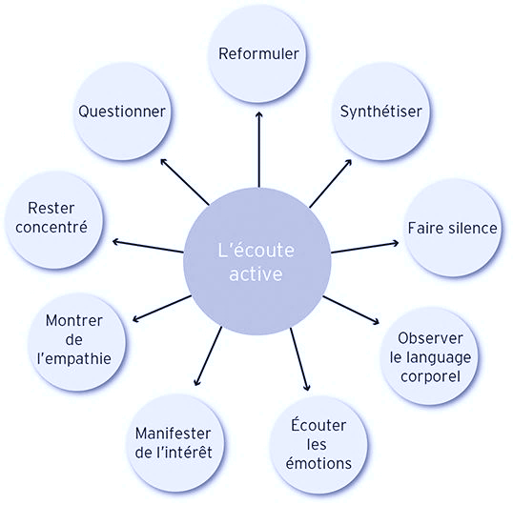
https://youtu.be/98-OBi62PvE?si=40xPgFCnodt4iYGP
Coach Georges
Écoute active

Source : e-marking.fr

Compétences
Identifier la typologie des clients
Cerner les besoins du client
Repérer les motivations du client
Questionner efficacement le client
Écouter activement le client
Adopter un registre de langage approprié
Adopter une attitude d’accueil
Gérer son stress

https://dgxy.link/ZWV54
Je m’évalue

Code PIN du jeu : 0721043

Prolongement Co-intervention français

Activité 1

Analyser le dialogue de vente avec un client de la boulangerie artisanale, Le Délice Croquant

La vendeuse : Bonjour Monsieur, en quoi puis-je vous aider ?
Le client : Je voudrais acheter du pain.
La vendeuse : Oui bien sûr. Pour une occasion spéciale ?
Le client : Pour Noël.
La vendeuse : Quel type de pain désirez-vous ?
Le client : J’ai l’habitude de prendre du pain à base de farine blanche mais j’aimerais changer un peu cette fois-ci pour surprendre mes invités et être plus original.
La vendeuse : Désirez-vous des baguettes ou du pain en tranches ?
Le client : Du pain tranché me paraît pratique pour les fêtes.
La vendeuse : Pour accompagner quel type de plat ?
Le client : Du saumon, du foie gras et du fromage.
La vendeuse : Très bien. Je peux vous proposer ce pain à base de farine complète et de seigle…Cela vous convient-il ?
Le client : Oui, cela me semble très bien mais il me faudrait aussi un pain sans gluten et un pain « bio » s’il vous plait …
Quel est le besoin du client ?
Quelles sont ses motivations ?
Souligner en rouge les questions ouvertes, en bleu les fermées et en vert les alternatives.
Reformuler la demande du client

Activité 2 - Dans le magasin pédagogique MP

Réaliser à l’oral le dialogue de vente de l’activité 1 ou une simulation en fonction des produits du MP

Par groupe de 3
- Réaliser une grille d’observation et d’analyse de l’élève-vendeur.
- Simuler à l’oral la vente dans le MP : un élève a le rôle du vendeur, un autre le rôle du client, un autre observe et évalue la prestation de ses camarades à l’aide de votre grille d’observation (puis les rôles changent).

Activité 3 – Numérique au retour de la PFMP1

Réaliser une infographie ou une carte mentale (dans le cadre de l’évaluation certificative - EP3)
Portefolio numérique

- Décrire, à partir de la méthode QQOQCCP (Qui, Quoi, Où, Quand, Comment, Combien, Pourquoi) une situation vécue en entreprise, dans laquelle vous avez pu accueillir et identifier la demande du client.
- Analyser et évaluer cette situation (vos points forts et les points à améliorer).
- Proposer des pistes d’amélioration.

Travail à faire et à rendre au retour
de la PFMP 1

- Décrire deux situations d’accueil et d’identification de la demande du client réalisées en entreprise. Vous les présenterez ensuite sous forme d’une carte mentale avec la méthode QQOQCCP et d’un podcast
- Se filmer en situation (avec l’accord de mon tuteur, de mes collègues et des clients)
- Citer les phrases d’accueil physique et téléphonique utilisées par l’enseigne lors des appels entrants ; les principales questions posées par vos collègues en entreprise lors du questionnement
- Décrire la tenue professionnelle adoptée en magasin (illustrer avec des photos)
- Faire des photos de l’extérieur et de l’intérieur du point de vente (et de la vitrine). Ne pas oublier de les légender. Présenter ces photos sous forme d’un pêle-mêle photos
- Présenter les profils types des clients de l’entreprise dans une présentation dynamique ou sous forme d’infographie (à réaliser en classe sur Canva, Genial.ly, Digislides, PowerPoint ou Libre office Impress)
À insérer dans votre portfolio numérique (EP 2 ET EP3)

